Ressource : ouvre le fichier « atelier-depannage.html » (Atelier de dépannage), clique sur Poste 03 · Lampe torche puis choisis une panne du niveau ★★★.
 1 · Mes pannes (niveau ★★★)
Pannes du niveau ★★★ | Cause trouvée | Réparée
Piles chaudes, lumière très faible |  | ☐
Des piles neuves, mais une lumière faible |  | ☐
 2 · Piles en série ou en parallèle ?
Chaque pile fournit 1,5 V. Observe les deux montages :
Montage A  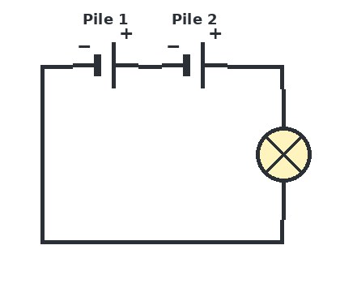 | Montage B  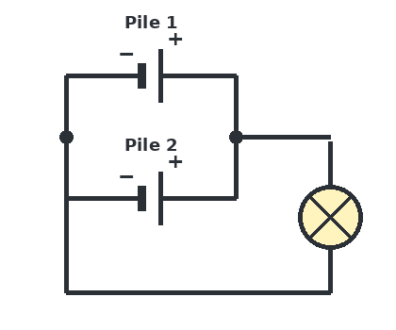
Tension aux bornes de la lampe : montage A ______ V ; montage B ______ V. Dans la lampe torche, les piles sont montées en ____________.
1- Pourquoi un court-circuit fait-il chauffer les piles ?
________________________________________________________________________________________________

 3 · Mes fiches de dépannage
Fiche de dépannage n° 1 Panne : ______________________________________________
Symptôme observé
Enquête : outil utilisé → ce que j'observe
Cause de la panne
Réparation effectuée
Test final | Le défaut a-t-il disparu ? ☐ Oui ☐ Non
Fiche de dépannage n° 2 Panne : ______________________________________________
Symptôme observé
Enquête : outil utilisé → ce que j'observe
Cause de la panne
Réparation effectuée
Test final | Le défaut a-t-il disparu ? ☐ Oui ☐ Non
Défi : clique sur « Panne au hasard » dans l'atelier et dépanne sans aide.
Fiche de dépannage n° 3 Panne : ______________________________________________
Symptôme observé
Enquête : outil utilisé → ce que j'observe
Cause de la panne
Réparation effectuée
Test final | Le défaut a-t-il disparu ? ☐ Oui ☐ Non

